机器学习SVM
- 算法分析
用SVM实现线性分类器
我们选取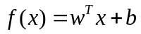作为分类函数。判定准则为，f(x)>0属于A类（y=1）;f(x)<0属于B类（y=-1）。算法的关键在于确定w和b使得分类器对于两类的点有最大间隔。因此这是一个对w和b最优化的问题。
定义样本到分类间距的函数间隔：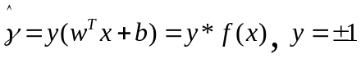，定义训练集P的函数间隔为所有样本的中函数间隔的最小值，即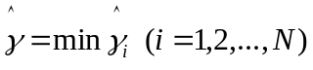。函数间隔在一定程度上衡量了分类预测的正确性和可信度。但是也存在问题，当我们成比例增加w和b时，分类器实际上没变，但是函数间隔却扩大为原来的2倍。因此我们引入点到超平面的几何间隔：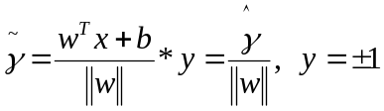，这个函数由于引入了||w||进行间隔放缩，所有按比例变得w和b时，几何间隔不会变，是一个合适的分类间隔表示。我们选取目标函数：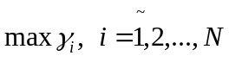。由于本题目的分类为二分类问题，我们不妨直接定义函数间隔为1，于是目标函数改为：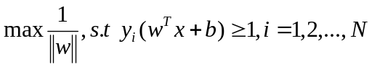。通过求解目标函数我们可以得到一个间隔最大的分类器。
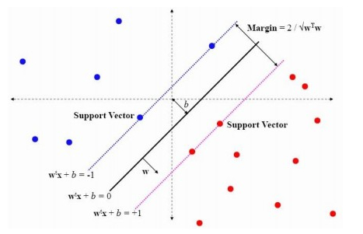
如上图所示，图中红线为最优分类超平面，它到粉线和蓝线的距离是相等的，这个距离就是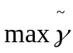。可以观察到，粉线和蓝线是由一些数据点支撑起来的，这些支撑点就是“SUPPORT VECTOR”。由于这些点都在边界上，因此满足，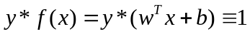 ，对于不在边界上的点，有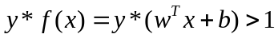。
求解：
等价于求解：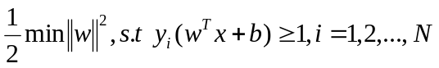
于是这个问题转化为一个凸优化问题，可以用拉格朗日数乘法求解。引入朗格朗日乘子，目标函数可以改为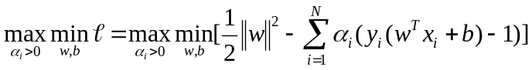。
即求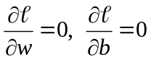。
用SVM实现非线性分类器
对于非线性的情况，SVM 的处理方法是选择一个核函数，通过核函数将数据映射到高维空间，来解决在原始空间中线性不可分的问题。
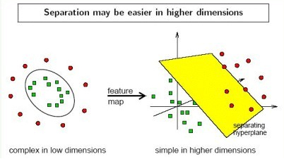
使用函数将x映射到f空间。则分类函数变为：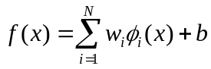。相比于线性情况，非线性分类多出的步骤就是找出一个合适的核函数，然后在新的空间内进行线性SVM。由之前的推导，分类函数可以进一步写为：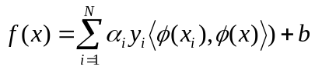，这种直接计算内积的方法能够有效减小运算量。
多项式核函数：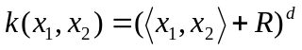
高斯核函数：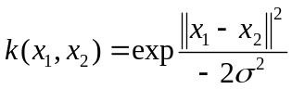
双曲正切核函数：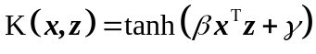

2 结果
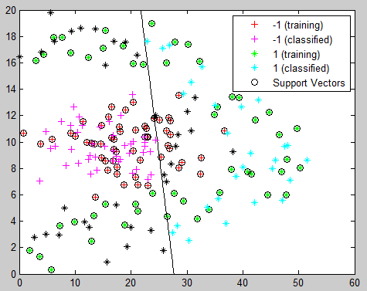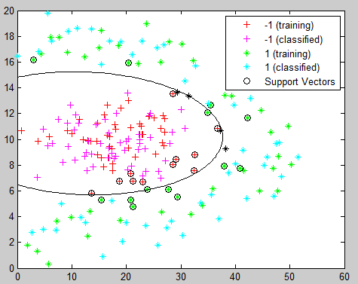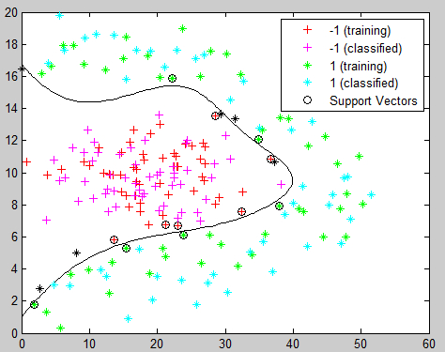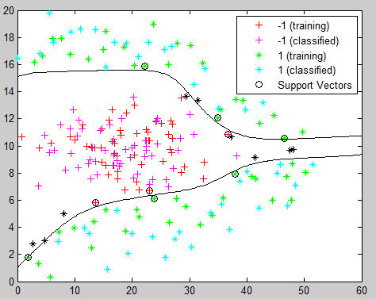
图1-1 多项式核不同参数下分类结果
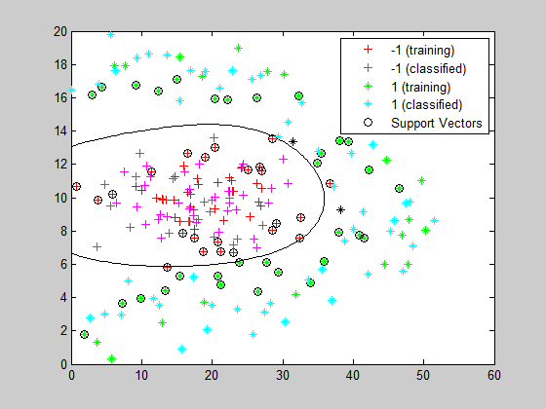
图1-2 高斯核分类结果
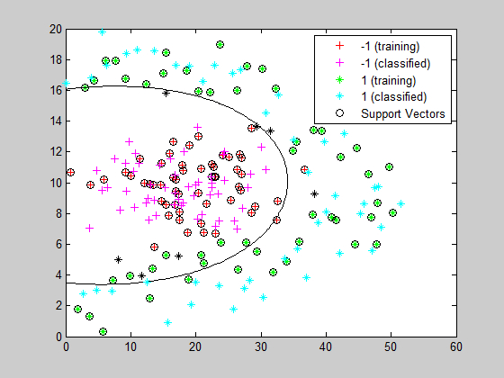
图1-3 双曲正切核分类结果
2.1 分析
在SVM算法中，对于非线性分类，不同的核函数（内积形式）的选取对于决策面结果有一定的影响。而且对于同一核函数，不同参数的选取也会影响最终结果。本次实验主要选取了多项式核函数，高斯核函数，双曲正切核函数进行对比实验，并着重探讨多项式核函数参数选取对于决策面的影响。
下表展示了核函数的选取以及最终分类错误数。
 | 多项式1 | 多项式2 | 多项式3 | 高斯 | 双曲正切
参数 | 2次 | 5次 | 10次 | - | [0.1 -1]
错误数 | 4 | 6 | 9 | 2 | 7
对比图1-1中的四个结果，当多项式是1次是，相当于设SVM为线性分类器，很明显这不适用于本次实验的数据情况，出现了很多分类错误。当我们把多项式升为2次时，决策超平面是一个平滑的椭圆，分类错误数明显降低。椭圆线的周围分布着使用的支撑矢量。当我们把多项式改为5次、10次时，决策超平面出现了较为明显的变化，主要是由平滑，规则变得粗糙，无规则。但是高次多项式并没有带来性能的提升，分类错误数没有明显变化。反而降低了推广性。
图1-2是高斯核函数的分类结果，是本次试验中三个核函数中效果最好的，但是使用的支撑矢量数比多项式核函数更多。
图1-3是双曲正切核函数的分类结果，需要说明的的是，双曲正切核函数的参数选取十分重要，首先中的应当为负值，并且β和的比例要适当。否则可能出现分类错误极多或者是根本无法找出决策面的情况。在本例的参数下，双曲正切使用了所有的训练集矢量作为支撑矢量，这是很不好的。

3、总结
支撑矢量机的算法较为复杂，不过其本质上还是内积的问题，原理巧妙简单。通过实验我们发现，只要给定适当的参数，选用内积的形式对于结果的影响并不大。关键在于训练集的构造以及核函数参数的设置。对于本实验，我认为，2次多项式核函数和高斯核函数都是合意的选择。

